Лекция 1 Краевые задачи для уравнений в частных
производных

1 Классификация уравнений второго порядка с двумя переменными.
2 Задача коши.
3 Краевые задачи для уравнений в частных производных.

1 Классификация уравнений второго порядка с двумя переменными
Дифференциальные уравнения с частными производными имеют широкое применение в математической физике, гидродинамике, акустике т.д. В большинстве случаев эти уравнения в явном виде не решаются. Поэтому широкое распространение получили методы приближенного решения таких уравнений, в частности, метод сеток.
В общем случае дифференциальные уравнения с частными производными второго порядка с двумя независимыми переменными имеют вид
$F(x,y,u,u_{x},u_{y},u_{\text{xx},}u_{\text{xy}},u_{\text{yy}})=0$, (1.1)
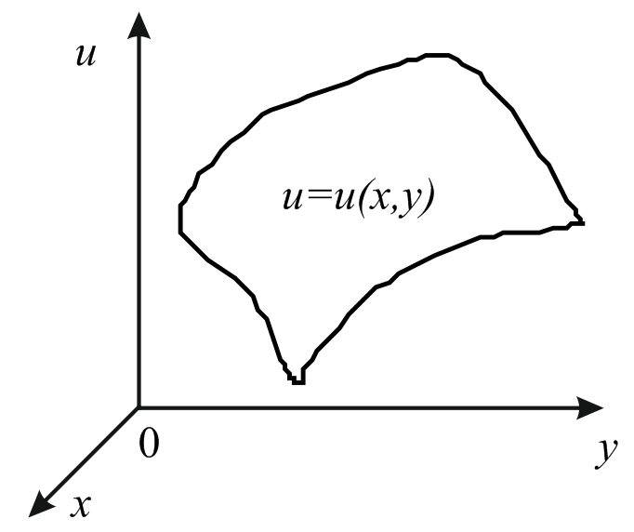
где $x,y$ - переменные, $u$ - искомая функция, $u_{x},u_{y},u_{\text{xx},}u_{\text{xy}},u_{\text{yy}}$ - первые и вторые частные производные по $x$ и $y$. Решением уравнения (1.1) называется функция $u=u(x,y)$, обращающая это уравнение в тождество. График решения представляет собой интегральную поверхность в соответствующем пространстве.
Уравнение (1.1) называется линейным, если оно первой степени относительно искомой функции и всех ее производных и не содержит их произведений, т.е. если это уравнение может быть записано в виде:

$\begin{aligned}L(u)≡a(x,y)\frac{∂^{2}u}{∂x^{2}}+2b(x,y)\frac{∂^{2}u}{∂x∂y}+c(x,y)\frac{∂^{2}u}{∂y^{2}}+ \\ +d(x,y)\frac{∂u}{∂x}+l(x,y)\frac{∂u}{∂y}+g(x,y)u=f(x,y)\end{aligned}$. (1.2)
Если коэффициенты $a, b, c, d, l, g$ не зависят от $x$ и $y$, то уравнение (1.2) является линейным дифференциальным уравнением с постоянными коэффициентами.
Построение разностных схем метода сеток в случае уравнений с частными производными зависит от типа уравнений и вида граничных условий. Поэтому сделаем несколько замечаний о классификации уравнений (1.2).
Пусть $(x,y)∈Ω⊂R^{2}$, а $∂Ω$ - граница области $Ω$. Говорят, что в области $Ω$ задано дифференциальное уравнение в частных производных второго порядка для функции $u=u(x,y)$, если для любой точки из $Ω$ имеет место соотношение (1.2), в котором $a(x,y), b(x,y),\text{.}\text{.}\text{.}$ – коэффициенты, $f(x,y)$ – свободный член уравнения, которые определены в области $\bar{Ω}=Ω∪∂Ω$.
Пусть $D=b^{2}(x,y)−a(x,y)c(x,y)$. Тогда уравнение (1.2) называют эллиптическим, параболическим или гиперболическим в области $Ω$, если соответственно выполняются условия:
$$D(x,y)<0, D(x,y)=0, D(x,y)>0$$
для любой точки $(x,y)∈Ω$. Если $D(x,y)$ в области не сохраняет постоянного знака, то имеем так называемый смешанный тип.
С линейным дифференциальным уравнением (1.2) связано обыкновенное дифференциальное уравнение
$a(x,y)(\text{dy})^{2}−2b(x,y)\text{dxdy}+c(x,y)(\text{dx})^{2}=0$,
называемое характеристическим уравнением. Его решения называются характеристиками уравнения (1.2).
Для уравнения (1.2) гиперболического типа существуют два семейства характеристик
$$ϕ(x,y)=C_{1}$$
и
$ψ(x,y)=C_{2}$.
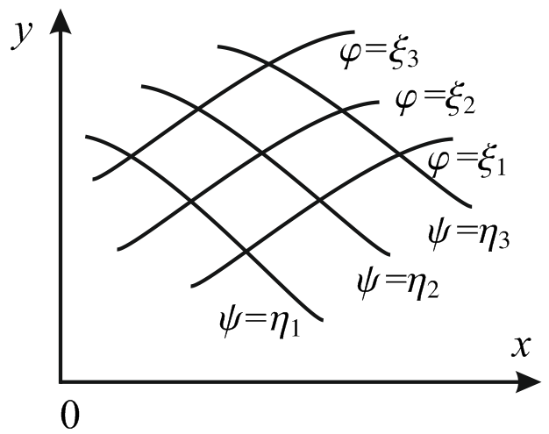
Проводя в уравнении (1.2) преобразование координат
$ξ=ϕ(x,y)$, $η=ψ(x,y)$, т.е. принимая параметры этих семейств за новые криволинейные координаты, будем иметь канонический вид уравнения гиперболического типа:

$u_{\text{ξη}}+α(ξ,η)u_{ξ}+β(ξ,η)u_{η}+γ(ξ,η)u=f(ξ,η)$.
Уравнение (1.2) параболического типа имеет одно семейство характеристик
$ϕ(x,y)=C$.
И в результате преобразования $ξ=ϕ(x,y)$, $η=y$ уравнение параболического типа приводится к каноническому виду:
$u_{\text{ηη}}+α(ξ,η)u_{ξ}+β(ξ,η)u_{η}+γ(ξ,η)u=f(ξ,η)$.
Если уравнение (3 1.2) эллиптического типа, то оно допускает два семейства комплексных характеристик
$ϕ(x,y)+iψ(x,y)=C_{1}, ϕ(x,y)−iψ(x,y)=C_{2}$.
Проводя преобразования $ξ=ϕ(x,y)$, $η=ψ(x,y)$, получим канонический вид уравнения эллиптического типа:
$u_{\text{ξξ}}+u_{\text{ηη}}+α(ξ,η)u_{ξ}+β(ξ,η)u_{η}+γ(ξ,η)u=f(ξ,η)$.
Построение и исследование разностных схем непосредственно для уравнения (1.2) связано с большими техническими трудностями. Поэтому будем рассматривать некоторые его частные случаи:
1) Уравнение Пуассона (уравнение эллиптического типа)
$Δu≡\frac{∂^{2}u}{∂x^{2}}+\frac{∂^{2}u}{∂y^{2}}=f(x,y)$.
При имеем уравнение Лапласа.
2) Уравнение теплопроводности (уравнение параболического типа)
$\frac{∂u}{∂t}=\frac{∂^{2}u}{∂x^{2}}+f(x,t)$.
3) Волновое уравнение (уравнение гиперболического типа)
$\frac{∂^{2}u}{∂x^{2}}−\frac{∂^{2}u}{∂y^{2}}=f(x,y)$.

2 Задача Коши
Дифференциальные уравнения в частных производных имеют в общем случае бесконечное множество решений. Поэтому для однозначной разрешимости необходимо на искомое решение налагать дополнительные условия, которые состоят из начальных и краевых (граничных) условий. При этом условия, относящиеся к начальному моменту времени, называются начальными, а условия, относящиеся к фиксированным значениям координат (обычно это координаты граничных точек) – краевыми.
Пусть дано линейное дифференциальное уравнение
$L(u)=f(x,y)$, (1.3)
где $L(u)≡a(x,y)\frac{∂^{2}u}{∂x^{2}}+2b(x,y)\frac{∂^{2}u}{∂x∂y}+c(x,y)\frac{∂^{2}u}{∂y^{2}}+d(x,y)\frac{∂u}{∂x}+l(x,y)\frac{∂u}{∂y}+g(x,y)u$ Нахождение решения $u=u(x,y)$ уравнения (1.3), удовлетворяющего начальным условиям
$u(x,y_{0})=ϕ(x), u_{y}^{'}(x,y_{0})=ψ(x)$, (1.4)
называется задачей Коши, а сами условия – начальными данными Коши.
Геометрическая интерпретация задачи Коши достаточно проста: требуется найти интегральную поверхность $u=u(x,y)$ уравнения (1.3), проходящую через данную пространственную кривую
$$y=y_{0}, u=ϕ(x)$$
и касающуюся в точках этой кривой заданной системы векторов , расположенных в плоскостях и составляющих с осью угол , определяемый равенством .
Если же рассматривать как время, то задача Коши имеет следующую механическую трактовку: в начальный момент времени заданы форма плоской линии и распределение скоростей ее точек . Предполагая, что каждая точка линии движется параллельно оси , причем дифференциальный закон дается уравнением (1.3), требуется определить форму линии для последующих моментов времени .
Можно ставить общую задачу Коши: найти решение дифференциального уравнения (1.3), удовлетворяющее граничным условиям
.
Далее, вместо производной можно задавать производную , или нормальную производную .
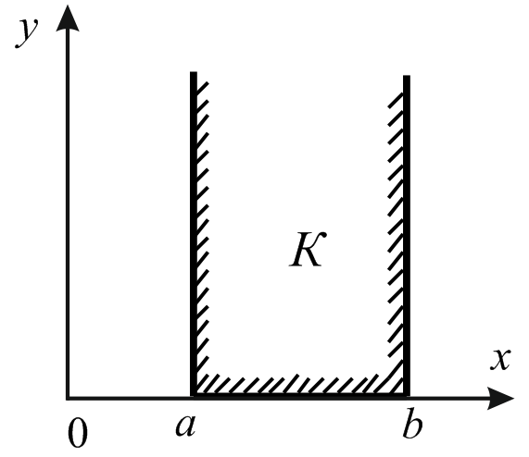
Задача Коши обычно ставится для уравнений параболического и гиперболического типов.

Пусть данные Коши для уравнения (1.3) заданы на отрезке , а решение этого уравнения нужно определить в полуполосе . Тогда для однозначности этого решения необходимо дополнительно задать условия на прямых и , что приводит к смешанной задаче. Достаточно общей задачей этого типа является нахождение в полуполосе решения дифференциального уравнения (1.3), удовлетворяющего начальным и граничным условиям:
, (1.5)
, (1.6)
причем .
Решение смешанной задачи имеет практическую ценность лишь в том случае, если небольшие ошибки в начальных и краевых условиях не могут привести к большим отклонениям соответствующего решения. В этом случае говорят, что смешанная задача поставлена корректно, или непрерывно зависит от начальных и краевых условий.
Для уравнения эллиптического типа задача Коши не ставится, т.к. является некорректной.

3 Краевые задачи для уравнений в частных производных
Пусть
, (1.7)
где - непрерывные функции от .
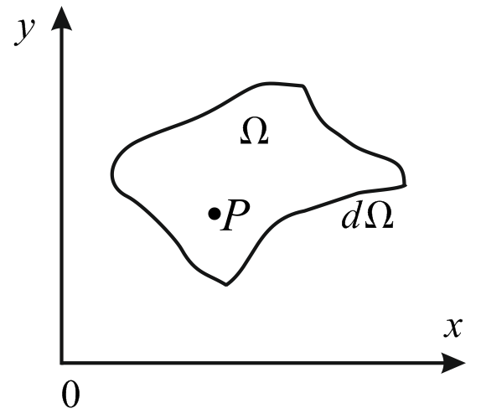
Первая краевая задача. На контуре , ограничивающим область , задана непрерывная функция . Требуется найти функцию , удовлетворяющую внутри уравнению (1.7) и принимающую на границе заданные значения :
,
.

Вторая краевая задача.
,
,
где - вектор внешней нормали.
Третья краевая задача.
,
,
где .
Если область ограниченная, то соответствующая краевая задача называется внутренней, в противном случае – внешней.
Для уравнения Лапласа первая краевая задача называется задачей Дирихле, вторая – задачей Неймана, третья – смешанной краевой задачей.

Литература

- Березин, И.С. Методы вычислений: в 2 т. Т.1. / И.С.Березин, Н.П.Жидков. – М.: Наука, 1966. – 630с.
- Демидович, Б.П. Численные метода анализа / Б.П. Демидович, И.А. Марон, Э.З. Шувалова. – М.: Наука, 1967. – 368с.
- Демидович, Б.П. Основы вычислительной математики / Б.П. Демидович, И.А. Марон. – М.: Наука, 1970. – 664с.
- Самарский, А.А. Введение в численные методы / А.А. Самарский. – М.: Наука, 1972. – 271с.
- Бахвалов, Н.С. Численные методы / Н.С. Бахвалов. – М.: Наука, 1973. – 632с.
- Крылов, В.И. Вычислительные методы: в 2 т. Т.1. / В.И. Крылов, В.В. Бобков, П.И. Монастырный. – М.: Наука, 1976. – 304с.
- Крылов, В.И. Вычислительные методы: в 2 т. Т.2. / В.И. Крылов, В.В. Бобков, П.И. Монастырный. – М.: Наука, 1977. – 400с.
- Сборник задач по методам вычислений / под ред. П.И. Монастырного. – Мн.: БГУ, 1983. – 287с.
- Калиткин, Н.Н. Численные методы / Н.Н. Калиткин. – М.: Наука, 1978. – 512с.
- Воробьева, Г.Н. Практикум по вычислительной математике / Г.Н. Воробьева, А.Н. Данилова. – М.: Высш. школа, 1990. – 208с.
- Бахвалов, Н.С. Численные методы в задачах и упражнениях / Н.С. Бахвалов, А.В. Лапин, Е.В. Чижонков. – М.: Высш. школа, 2000. – 230с.
- Бахвалов, Н.С. Численные методы : учеб. Пособие для физ.-мат. специальностей вузов / Н.С. Бахвалов, Н.П. Жидков, Г.М. Кобельков; под общ. ред. Н.И. Тихонова. – 2-е изд. – М.: Физмалит: Лаб. базовых данных; СПб.: Нев.диалект, 2002. – 630с.
- Численные методы: лабораторный практикум. Ч.1 / С.И. Голик [и др.]. М-во образования РБ, Гомельский гос. ун-т им. Ф.Скорины. – Гомель: ГГУ им. Ф.Скорины, 2001. – 60с.
- Березовская, Е.М. Методы численного анализа : тексты лекций для студентов вузов специальности 1-31 03 06 «Экономическая кибернетика»: в 2 ч. Ч.1. Интерполяция и интегрирование / Е.М. Березовская; М-во образования РБ, Гомельский гос. ун-т им. Ф. Скорины. – Гомель: ГГУ им. Ф.Скорины, 2007. – 131с.

Лекция 2 Сходимость разностных схем

1 О сходимости разностных схем.
2 Аппроксимация разностных схем.
3 Порядок аппроксимации.

1 О сходимости разностных схем
Пусть требуется приближенно вычислить решение некоторой краевой задачи
, (1.8)
поставленной в области с границей .
Для решения поставленной задачи (1.8) следует выбрать дискретное множество точек (сетку), принадлежащее ; ввести линейное нормированное пространство функций, определенных на сетке ; установить соответствие между решением и функцией , которую будем считать искомой таблицей решения . Для приближенного отыскания таблицы , которую условились считать точным решением задачи (1.8), необходимо на основе задачи (1.8) составить систему разностных уравнений (разностную схему)
(1.9)
относительно функций из , чтобы имела место сходимость
(1.10)
при . Причем, в линейных пространствах и заранее должны быть введены соответственно сеточные нормы и , которые являются сеточными аналогами норм и в исходных пространствах и .
Если для решения разностной краевой задачи (1.9) выполнено неравенство
,
то говорят, что сходимость имеет порядок относительно .
Задачу построения сходящейся разностной схемы (1.9) разбивают на две подзадачи:
1) Построение разностной схемы, аппроксимирующей исходную дифференциальную задачу (1.8);
2) Проверка устойчивости разностной схемы (1.9).

2 Аппроксимация разностных схем
Пусть в пространстве уже введена норма. Разностная задача (1.9) аппроксимирует задачу (1.8) на решении , если в равенстве
невязка , возникающая при подстановке решения исходной дифференциальной задачи в разностную краевую задачу (1.9), стремится к нулю при :
.
Если
,
где не зависит от , то аппроксимация имеет порядок относительно .
Пример. Построим для следующей задачи Коши
(1.11)
одну из аппроксимирующих ее разностных схем.
Задача (1.11) запишется в форме (1.8), если положить
В качестве сетки используем совокупность точек пересечения прямых
,
где - некоторые числа.
Будем считать, что шаг связан с шагом зависимостью , где , так что сетка зависит только от одного параметра .
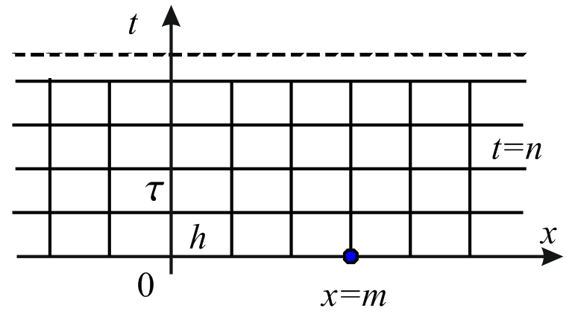
Искомой сеточной функцией является таблица значений решения задачи (1.11) в точках сетки .
Построим аппроксимирующую задачу. Значение сеточной функции в точке сетки обозначим через . Схему (1.9) получим, приблизив производные и разностными отношениями
,
где . Тогда схема (1.9) будет иметь вид

. (1.12)
Оператор и правая часть для системы (1.12) определяются следующим образом:
.
Разностное уравнение из системы (1.12) можно разрешить относительно . Получаем
. (1.13)
Таким образом, зная значения решения в точках сетки при , можно вычислить значения в точках сетки . Напомним, что значения сеточной функции на первом слое заданы.
Выясним порядок аппроксимации, которым обладает разностная схема (1.12). В качестве пространства возьмем линейное пространство всех пар ограниченных функций , определив норму в нем следующим образом:
.
Предположим, что решение задачи (1.11) имеет ограниченные вторые производные. Тогда, применяя формулу Тейлора, получим
, (1.14)
где и - некоторые числа, зависящие от и и удовлетворяющие неравенствам .
С помощью формул (1.14) выражение

,
можно переписать в виде
,
или
,
где
.
Следовательно
.
Таким образом, рассматриваемая разностная схема (1.12) имеет первый порядок аппроксимации относительно на решении , обладающим ограниченными вторыми производными.

Литература

- Березин, И.С. Методы вычислений: в 2 т. Т.1. / И.С.Березин, Н.П.Жидков. – М.: Наука, 1966. – 630с.
- Демидович, Б.П. Численные метода анализа / Б.П. Демидович, И.А. Марон, Э.З. Шувалова. – М.: Наука, 1967. – 368с.
- Демидович, Б.П. Основы вычислительной математики / Б.П. Демидович, И.А. Марон. – М.: Наука, 1970. – 664с.
- Самарский, А.А. Введение в численные методы / А.А. Самарский. – М.: Наука, 1972. – 271с.
- Бахвалов, Н.С. Численные методы / Н.С. Бахвалов. – М.: Наука, 1973. – 632с.
- Крылов, В.И. Вычислительные методы: в 2 т. Т.1. / В.И. Крылов, В.В. Бобков, П.И. Монастырный. – М.: Наука, 1976. – 304с.
- Крылов, В.И. Вычислительные методы: в 2 т. Т.2. / В.И. Крылов, В.В. Бобков, П.И. Монастырный. – М.: Наука, 1977. – 400с.
- Сборник задач по методам вычислений / под ред. П.И. Монастырного. – Мн.: БГУ, 1983. – 287с.
- Калиткин, Н.Н. Численные методы / Н.Н. Калиткин. – М.: Наука, 1978. – 512с.
- Воробьева, Г.Н. Практикум по вычислительной математике / Г.Н. Воробьева, А.Н. Данилова. – М.: Высш. школа, 1990. – 208с.
- Бахвалов, Н.С. Численные методы в задачах и упражнениях / Н.С. Бахвалов, А.В. Лапин, Е.В. Чижонков. – М.: Высш. школа, 2000. – 230с.
- Бахвалов, Н.С. Численные методы : учеб. Пособие для физ.-мат. специальностей вузов / Н.С. Бахвалов, Н.П. Жидков, Г.М. Кобельков; под общ. ред. Н.И. Тихонова. – 2-е изд. – М.: Физмалит: Лаб. базовых данных; СПб.: Нев.диалект, 2002. – 630с.
- Численные методы: лабораторный практикум. Ч.1 / С.И. Голик [и др.]. М-во образования РБ, Гомельский гос. ун-т им. Ф.Скорины. – Гомель: ГГУ им. Ф.Скорины, 2001. – 60с.
- Березовская, Е.М. Методы численного анализа : тексты лекций для студентов вузов специальности 1-31 03 06 «Экономическая кибернетика»: в 2 ч. Ч.1. Интерполяция и интегрирование / Е.М. Березовская; М-во образования РБ, Гомельский гос. ун-т им. Ф. Скорины. – Гомель: ГГУ им. Ф.Скорины, 2007. – 131с.

Лекция 3 Устойчивость разностных схем

1 Определение устойчивости разностных схем.
2 Связь аппроксимация и устойчивости разностных схем со сходимостью.
3 Принцип максимума для исследования устойчивости разностных схем.

1 Определение устойчивости разностных схем
Разностная краевая задача (1.9) называется устойчивой, если существуют числа и такие, что при любом и любом из , удовлетворяющим неравенству
,
следующая разностная краевая задача
имеет одно и только одно решение, причем выполняется условие
,
где - некоторая постоянная, не зависящая от .
Определение устойчивости разностной схемы можно дать и следующим образом: Разностная краевая задача (1.9) устойчива, если существует такое, что при и любом она однозначно разрешима, причем
,
где - некоторая постоянная, не зависящая от и от .
Свойство устойчивости разностной схемы можно трактовать, как равномерную относительно зависимость решения разностной схемы от входных данных.

2 Связь аппроксимация и устойчивости разностных схем со сходимостью
Связь аппроксимации и устойчивости разностной схемы со сходимостью определяется следующей теоремой:
Теорема. Пусть разностная схема аппроксимирует задачу на решении с порядком относительно и устойчива. Тогда эта схема будет сходящейся, и порядок ее сходимости будет совпадать с порядком аппроксимации, т.е. справедлива оценка
, (1.15)
где - постоянная, не зависящая от .
Доказательство. По определению аппроксимации имеем
, где .
Введем обозначение . Тогда в силу линейности разностного оператора для имеют место равенства
.
Отсюда, используя определение устойчивости, получим
,
где . Таким образом, справедливость оценки (1.15) доказана.

3 Принцип максимума для исследования устойчивости разностных схем
Покажем, что разностная схема (1.12)
устойчива при . Норму определим равенством
.
Норму в пространстве введем следующим образом: если , и
,
то
.
Разностную задачу
, (1.16)
которая отличается от задачи (1.12) только тем, что и произвольные правые части, вообще говоря, не совпадающие с и , перепишем в форме
. (1.17)
Поскольку , то . В этом случае справедлива оценка
.
Используя эту оценку, из (1.17) получим
. (1.18)
В случае из неравенства (1.18) следует, что не возрастает с ростом . Отмеченное свойство разностной схемы принято называть принципом максимума. Так как неравенство (1.18) справедливо для произвольного , то получим
.
Аналогичным образом получаем
.
После почленного сложения этих неравенств и приведения подобных членов будем иметь
.
Отсюда непосредственно следует
.
Доказанное неравенство
имеет место для всех . Поэтому оно остается справедливым, если вместо записать . Таким образом, окончательно имеем
. (1.19)
Неравенство (1.19) означает устойчивость разностной схемы (1.12).
Не следует думать, что одна только аппроксимация дифференциальной краевой задачи (1.8) разностной краевой задачей (1.9) обеспечивает устойчивость и, следовательно, сходимость (1.10). Так, например, в случае разностная задача (1.12) по-прежнему аппроксимирует задачу (1.11), но указанная аппроксимация не является устойчивой, а, следовательно, и сходящейся.
Общие замечания при использовании разностных схем:
1. Вначале указывается правило выбора сетки. Чаще всего сетка выбирается прямоугольной и равномерной.
2. Потом указывается и строится конкретно одна или несколько разностных схем. Проверяется условие аппроксимации разностных схем и устанавливается порядок аппроксимации.
3. Доказывается устойчивость построенных разностных схем. Это наиболее важный и сложный вопрос. Если разностные схемы обладают аппроксимацией и устойчивостью, то сходимость следует из приведенной выше теоремы.
4. Рассматривается вопрос численного решения разностных схем. В случае линейных схем это будет система линейных алгебраических уравнений, возникающих в методе сеток, разработаны и разрабатываются специальные методы решении, учитывающие особенности решаемых задач.

Литература

- Березин, И.С. Методы вычислений: в 2 т. Т.1. / И.С.Березин, Н.П.Жидков. – М.: Наука, 1966. – 630с.
- Демидович, Б.П. Численные метода анализа / Б.П. Демидович, И.А. Марон, Э.З. Шувалова. – М.: Наука, 1967. – 368с.
- Демидович, Б.П. Основы вычислительной математики / Б.П. Демидович, И.А. Марон. – М.: Наука, 1970. – 664с.
- Самарский, А.А. Введение в численные методы / А.А. Самарский. – М.: Наука, 1972. – 271с.
- Бахвалов, Н.С. Численные методы / Н.С. Бахвалов. – М.: Наука, 1973. – 632с.
- Крылов, В.И. Вычислительные методы: в 2 т. Т.1. / В.И. Крылов, В.В. Бобков, П.И. Монастырный. – М.: Наука, 1976. – 304с.
- Крылов, В.И. Вычислительные методы: в 2 т. Т.2. / В.И. Крылов, В.В. Бобков, П.И. Монастырный. – М.: Наука, 1977. – 400с.
- Сборник задач по методам вычислений / под ред. П.И. Монастырного. – Мн.: БГУ, 1983. – 287с.
- Калиткин, Н.Н. Численные методы / Н.Н. Калиткин. – М.: Наука, 1978. – 512с.
- Воробьева, Г.Н. Практикум по вычислительной математике / Г.Н. Воробьева, А.Н. Данилова. – М.: Высш. школа, 1990. – 208с.
- Бахвалов, Н.С. Численные методы в задачах и упражнениях / Н.С. Бахвалов, А.В. Лапин, Е.В. Чижонков. – М.: Высш. школа, 2000. – 230с.
- Бахвалов, Н.С. Численные методы : учеб. Пособие для физ.-мат. специальностей вузов / Н.С. Бахвалов, Н.П. Жидков, Г.М. Кобельков; под общ. ред. Н.И. Тихонова. – 2-е изд. – М.: Физмалит: Лаб. базовых данных; СПб.: Нев.диалект, 2002. – 630с.
- Численные методы: лабораторный практикум. Ч.1 / С.И. Голик [и др.]. М-во образования РБ, Гомельский гос. ун-т им. Ф.Скорины. – Гомель: ГГУ им. Ф.Скорины, 2001. – 60с.
- Березовская, Е.М. Методы численного анализа : тексты лекций для студентов вузов специальности 1-31 03 06 «Экономическая кибернетика»: в 2 ч. Ч.1. Интерполяция и интегрирование / Е.М. Березовская; М-во образования РБ, Гомельский гос. ун-т им. Ф. Скорины. – Гомель: ГГУ им. Ф.Скорины, 2007. – 131с.

Лекция 4 Построение аппроксимирующих разностных схем

1 Замена производных разностными отношениями.
2 Простейшие разностные схемы.
3 Метод неопределенных коэффициентов построения аппроксимирующих разностных схем.

1 Замена производных разностными отношениями
Простейший прием построения разностных краевых задач, аппроксимирующих дифференциальные задачи, состоит в замене производных соответствующими разностными отношениями. Для обыкновенных дифференциальных уравнений их можно записать следующим образом:
, (1.20)
, (1.21)
, (1.22)
, (1.23)
где в квадратных скобках записаны остаточные члены этих формул. Указанные формулы могут быть получены из разложения функции в ряд Тейлора
,
.
Формулы (1.20) – (1.23) вместе с выражениями остаточных членов можно использовать и при замене частных производных разностными отношениями. Например,
или
.

2 Простейшие разностные схемы
Пример. Рассмотрим туже задачу Коши, что и раньше.
. (1.24)
Для аппроксимации этой дифференциальной задачи построим три разностные схемы. Во всех этих схемах используем сетку , образованную точками пересечения прямых , , попавшими в полосу . Будем считать также, что , где – некоторая положительная постоянная.
Простейшая из разностных схем с использованием формулы (1.20), аппроксимирующих задачу (1.24) имеет вид
или
.
Для этой схемы невязка , возникающая при подстановке решения дифференциальной задачи в левую часть разностной задачи
,
выражается формулой
.
Нормой элемента пространства будем считать максимум всех компонент элемента . Тогда
,
т.е. получаем первый порядок аппроксимации.
Вторая разностная схема получается при использовании формулы (1.21) для замены :
.
После замены производных в (1.24) получим следующую разностную схему
. (1.26)
Здесь невязка имеет вид
и , т.е. снова порядок аппроксимации равен единице.
Вторая разностная схема незначительно отличается от первой. Однако она неустойчива при любом и, следовательно, непригодна для счета.
Третья разностная схема
получается при замене производных разностными отношениями по следующим приближенным формулам
,
.
Используя ряд Тейлора для достаточно гладкого решения задачи (1.24) будем иметь
.
Тогда невязка определяется следующим образом
.
Откуда т.е. разностная схема опять имеет первый порядок аппроксимации по .
Рассмотрим теперь случай, когда связь между шагами сетки задается не формулой , а формулой ,предписывающей ускоренное измельчение шага по сравнению с . В этом случае
.
Эта формула получается после применения формулы Тейлора к и . Отсюда видно, рассматриваемая разностная схема аппроксимирует задачу
,
а не задачу Коши (1.24).
Таким образом, одна и та же разностная схема в случае различной связи может аппроксимировать при различные дифференциальные задачи. Такого рода разностные схемы называют негибкими.
Для облегчения записи разностной схемы ее обычно принято сопоставлять с картинкой, на которой изображено взаимное расположение точек сетки (шаблон), значения решения в которых связывает разностное уравнение при некоторых фиксированных значениях и . Для приведенных трех схем эти шаблоны следующие
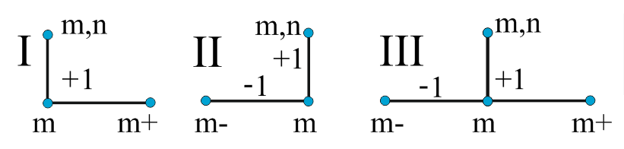

3 Метод неопределенных коэффициентов построения аппроксимирующих разностных схем
Более общий способ построения разностных схем состоит в том, что приближается не каждая производная в отдельности, а сразу весь дифференциальный оператор. Разъясним этот способ на примере следующей задачи Коши (1.24). Как и раньше считаем и возьмем сначала
шаблон I. Если положить , то ранее получали
или
. (1.27)
Запишем последнее равенство с неопределенными коэффициентами
. (1.28)
Постараемся подобрать коэффициенты так, чтобы имело место равенство
или
. (1.29)
По формуле Тейлора имеем
,
.
Подставив эти выражения в правую часть равенства
получим
. (1.30)
Поскольку нашей целью является подбор коэффициентов , чтобы выполнялось условие аппроксимации (1.29), то естественно предварительно так сгруппировать слагаемые в правой части равенства (1.30), чтобы выделился член . Тогда остальные слагаемые образуют остаточный член аппроксимации, который должен быть мал. Чтобы выделить член , можно заменить в правой части равенства (1.30) производные или соответственно по одной из формул:
или .
Воспользуемся первой из них. Тогда равенство (1.30) примет вид
. (1.31)
Среди всех гладких функций можно указать такие, для которых и в любой заранее заданной фиксированной точке принимают любые независимые друг от друга значения. Следовательно, и значения и также можно считать независимыми друг от друга. В виду этого из равенства (1.31) следует, что для выполнения при любой правой части задачи (1.27) условий аппроксимации (1.29) необходимо, чтобы выполнялись равенства
(1.32)
где – какие-нибудь произвольные величины порядка . Положим их равными нулю. Тогда получающаяся система будет иметь единственное решение
,
которое приводит к уже известной схеме (1.26).
Таким образом, дополнительно узнали, что среди разностных схем вида
она является единственной, аппроксимирующей рассматриваемую задачу Коши. Если бы мы не пренебрегли величинами в системе (1.32), то получили бы следующее решение
.
Поэтому в дальнейшем будем пренебрегать величинами .
Пусть теперь имеем шаблон III.
Посмотрим теперь, как можно строить разностные схемы для задачи Коши (1.24):
. (1.33)
Как и раньше, считаем , и
.
Воспользуемся формулой Тейлора
,
.
Получим
.
Выделим в правой части этого равенства член , для чего воспользуемся тождеством . Имеем
Для выполнения условия аппроксимации (1.29) необходимо, чтобы числа удовлетворяли системе, которая учитывая замечания о малых величинах, имеет вид
(1.34)
.
Если имеют место равенства (1.34), то оператор принимает вид
Система (1.34) имеет семейство решений, зависящее от одного параметра. Если решение системы (1.34) имеет вид
,
то получаем схему (1.27). Если же решением являются значения
,
то соответствующая ему схема будет
.
Выбрав какое-либо решение системы (1.34), надо его подставить в остаточный член и убедиться, что он мал. Для двух приведенных решений подстановка чисел дает остаточные члены
первого порядка относительно . Таким образом, установили, что нельзя построить разностную схему вида (1.33), которая аппроксимирует задачу (1.24) с порядком . Для увеличения порядка аппроксимации пришлось бы увеличить число точек разностной сетки, используемых в конструируемой схеме.
Отметим однако, что существуют специальные методы позволяющие строить разностную схему с аппроксимацией порядка $h^{2}$, использующую только четыре указанные точки разностной сетки.
Замечание о других приемах построения разностных схем.
При построении разностных схем, аппроксимирующие нестационарные задачи, может быть использована схема пересчета. Существует прием, который основан на использовании записи дифференциального уравнения, для которого строится разностная схема, в форме «интегрального закона сохранения». Необходимость в использовании этого приема возникает при расчете так называемых обобщенных решений. Такие разностные схемы называются дивергентными или консервативными. Наконец, существует прием, который основан на использовании той или иной вариационной постановки дифференциальной краевой задачи, решение которой надо вычислить. Этот прием часто называют методом конечных элементов, а возникающие разностные схемы - вариационно-разностными или проекционно-разностными схемами. Этот прием позволяет строить разностные схемы на нерегулярных сетках, более мелких там, где решение меняется более часто.

Литература

- Березин, И.С. Методы вычислений: в 2 т. Т.1. / И.С.Березин, Н.П.Жидков. – М.: Наука, 1966. – 630с.
- Демидович, Б.П. Численные метода анализа / Б.П. Демидович, И.А. Марон, Э.З. Шувалова. – М.: Наука, 1967. – 368с.
- Демидович, Б.П. Основы вычислительной математики / Б.П. Демидович, И.А. Марон. – М.: Наука, 1970. – 664с.
- Самарский, А.А. Введение в численные методы / А.А. Самарский. – М.: Наука, 1972. – 271с.
- Бахвалов, Н.С. Численные методы / Н.С. Бахвалов. – М.: Наука, 1973. – 632с.
- Крылов, В.И. Вычислительные методы: в 2 т. Т.1. / В.И. Крылов, В.В. Бобков, П.И. Монастырный. – М.: Наука, 1976. – 304с.
- Крылов, В.И. Вычислительные методы: в 2 т. Т.2. / В.И. Крылов, В.В. Бобков, П.И. Монастырный. – М.: Наука, 1977. – 400с.
- Сборник задач по методам вычислений / под ред. П.И. Монастырного. – Мн.: БГУ, 1983. – 287с.
- Калиткин, Н.Н. Численные методы / Н.Н. Калиткин. – М.: Наука, 1978. – 512с.
- Воробьева, Г.Н. Практикум по вычислительной математике / Г.Н. Воробьева, А.Н. Данилова. – М.: Высш. школа, 1990. – 208с.
- Бахвалов, Н.С. Численные методы в задачах и упражнениях / Н.С. Бахвалов, А.В. Лапин, Е.В. Чижонков. – М.: Высш. школа, 2000. – 230с.
- Бахвалов, Н.С. Численные методы : учеб. Пособие для физ.-мат. специальностей вузов / Н.С. Бахвалов, Н.П. Жидков, Г.М. Кобельков; под общ. ред. Н.И. Тихонова. – 2-е изд. – М.: Физмалит: Лаб. базовых данных; СПб.: Нев.диалект, 2002. – 630с.
- Численные методы: лабораторный практикум. Ч.1 / С.И. Голик [и др.]. М-во образования РБ, Гомельский гос. ун-т им. Ф.Скорины. – Гомель: ГГУ им. Ф.Скорины, 2001. – 60с.
- Березовская, Е.М. Методы численного анализа : тексты лекций для студентов вузов специальности 1-31 03 06 «Экономическая кибернетика»: в 2 ч. Ч.1. Интерполяция и интегрирование / Е.М. Березовская; М-во образования РБ, Гомельский гос. ун-т им. Ф. Скорины. – Гомель: ГГУ им. Ф.Скорины, 2007. – 131с.

Лекция 5 Решение задачи Коши для уравнения теплопроводности

1 Решение задачи Коши.
2 О порядке аппроксимации разностных схем.
3 Об устойчивости двухслойных разностных схем.
4 Наилучшая расчетная формула.

1 Решение задачи Коши
Рассмотрим задачу Коши для уравнения теплопроводности
(2.1)
с условием на прямой
. (2.2)
Здесь - температура и - время.
Необходимо найти функцию удовлетворяющую (2.1) – (2.2). Будем считать, что задача (2.1) – (2.2) имеет в верхней полуплоскости единственное решение , непрерывное вместе со своими производными и . Запишем задачу (2.1) – (2.2) в виде
, (2.3)
где
, .
Будем считать, что .
Выберем прямоугольную сетку и заменим область сеточной областью
.
Заменим задачу (2.3) разностной схемой . Обозначим через точное значение решения задачи (2.3) в узле , через - соответственно приближенное сеточное значение. Имеем
, .
Для замены выражений и разностными отношениями воспользуемся формулами численного дифференцирования. Получим
,
.
Приведем наиболее употребляемые для параболических уравнений шаблоны:
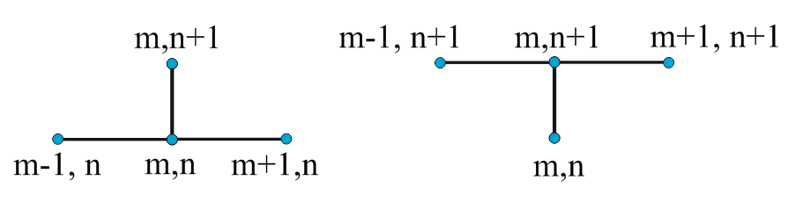
Явный двухслойный шаблон |  | Неявный двухслойный шаблон

Рассмотрим явный двухслойный шаблон. Тогда

где
.
Обозначая , имеем следующую разностную схему
, (2.4)
где
. (2.5)
Если же воспользоваться неявной разностной схемой, то оператор примет вид
. (2.6)
Учитывая вышеизложенное, можно записать
,
где .

2 О порядке аппроксимации разностных схем
Выясним порядок аппроксимации разностных схем (2.4)-(2.5) и (2.4)-(2.6). В качестве возьмем линейное множество всех пар ограниченных функций . Норму в определим по правилу
.
Заметим, что если мах не достигается, то вместо него будем брать sup.
Пусть где – некоторые положительные числа. Предположим, что имеют место оценки
, .
Тогда имеем
. (2.7)
Для параболических уравнений, как увидим далее, в случае схемы (2.4)-(2.5) можно взять , а в случае схемы (2.4)-(2.6) – .
Таким образом, из (2.7) следует, что разностные схемы (2.4)-(2.5) и (2.4)-(2.6) аппроксимируют задачу (2.3) на решении с погрешностью порядка .
Разностная схема (2.4)-(2.5) позволяет по значениям решения на нулевом слое вычислять значения на первом слое . Потом по значениям вычисляются значения и т.д. В силу таких вычислительных свойств разностную схему (2.4)-(2.5) называют явной. Разностная схема (2.4)-(2.6) упомянутыми выше свойствами не обладает, так как для вычисления значения на первом слое необходимо решать бесконечную систему линейных уравнений. По этой причине разностную схему (2.4)-(2.6) называют неявной.

3 Об устойчивости двухслойных разностных схем
Определим норму в пространстве следующим образом
.
Рассмотрим явную разностную схему (2.4)-(2.5). Выясним, при каких значениях , , возможна устойчивость рассматриваемой схемы.
Для доказательства устойчивости надо показать, что разностная схема однозначно разрешима и при любых , имеет место оценка
,
где - постоянная не зависящая от и и
. (2.8)
Так как разностная схема (2.4)-(2.5).явная, то ее однозначная разрешимость очевидна. Перепишем (2.8) в виде
. (2.9)
Пусть выполнено условие или
. (2.10)
Тогда из (2.9) имеем
или
. (2.11)
Из (2.11) следует, что при не превосходит , т.е. не возрастает с ростом . Это свойство однородной разностной схемы (2.4) называют принципом максимума. Как и ранее, пусть . Тогда
,
………………………….
.
Просуммировав эти неравенства, получим
.
Так как это неравенство верно для любого , то имеем
или .
Таким образом, разностная схема (2.4)-(2.5) при выполнении условия (2.10) устойчива. Отметим, что условие (2.10) налагает жесткие ограничения на выбор . Это приводит к тому, что если мы хоти сохранить устойчивость, то при вычислениях по схеме (2.4)-(2.5) шаг приходиться брать достаточно малым.
Замечание. Для уравнения теплопроводности с переменными коэффициентами
достаточное условие (2.10) приняло бы вид
.
Пусть теперь оператор задает неявную разностную схему (2.6). Тогда перепишем разностную схему (2.4)-(2.6) в виде

.

Это есть бесконечная система линейных алгебраических уравнений относительно неизвестных .
Решение таких систем является сложной и трудоемкой задачей. Поэтому разностные схемы (2.4)-(2.6) неудобны для задач Коши на бесконечных отрезках. Однако, если отрезок оси конечен, т.е. , а на границах и заданы некоторые ограничения на решение , то разностные схемы вида (2.4)-(2.6) оказываются весьма эффективными. В частности, как будет показано ниже, такие схемы являются абсолютно устойчивыми, т.е. устойчивы при любом . В этом случае указанную систему можно решать, например, методом прогонки.
Отметим, что из аппроксимации и устойчивости разностной схемы (2.4)-(2.5) следует ее сходимость.

4 Наилучшая расчетная формула
Получим наилучшую расчетную формулу для явной разностной схемы (2.4)-(2.5). Запишем оператор в разложениях соответствующих функций в ряды Тейлора, учитывая, что :
После приведения подобных членов будем иметь
. (2.12)
Так как является решением однородной задачи , то . Подставляя эти равенства в (2.12) получаем
.
Выберем так, чтобы . Отсюда следует, что . При этом погрешность будет , в то время как для других – .
Таким образом, наилучшая расчетная формула имеет вид
.

Литература

- Березин, И.С. Методы вычислений: в 2 т. Т.1. / И.С.Березин, Н.П.Жидков. – М.: Наука, 1966. – 630с.
- Демидович, Б.П. Численные метода анализа / Б.П. Демидович, И.А. Марон, Э.З. Шувалова. – М.: Наука, 1967. – 368с.
- Демидович, Б.П. Основы вычислительной математики / Б.П. Демидович, И.А. Марон. – М.: Наука, 1970. – 664с.
- Самарский, А.А. Введение в численные методы / А.А. Самарский. – М.: Наука, 1972. – 271с.
- Бахвалов, Н.С. Численные методы / Н.С. Бахвалов. – М.: Наука, 1973. – 632с.
- Крылов, В.И. Вычислительные методы: в 2 т. Т.1. / В.И. Крылов, В.В. Бобков, П.И. Монастырный. – М.: Наука, 1976. – 304с.
- Крылов, В.И. Вычислительные методы: в 2 т. Т.2. / В.И. Крылов, В.В. Бобков, П.И. Монастырный. – М.: Наука, 1977. – 400с.
- Сборник задач по методам вычислений / под ред. П.И. Монастырного. – Мн.: БГУ, 1983. – 287с.
- Калиткин, Н.Н. Численные методы / Н.Н. Калиткин. – М.: Наука, 1978. – 512с.
- Воробьева, Г.Н. Практикум по вычислительной математике / Г.Н. Воробьева, А.Н. Данилова. – М.: Высш. школа, 1990. – 208с.
- Бахвалов, Н.С. Численные методы в задачах и упражнениях / Н.С. Бахвалов, А.В. Лапин, Е.В. Чижонков. – М.: Высш. школа, 2000. – 230с.
- Бахвалов, Н.С. Численные методы : учеб. Пособие для физ.-мат. специальностей вузов / Н.С. Бахвалов, Н.П. Жидков, Г.М. Кобельков; под общ. ред. Н.И. Тихонова. – 2-е изд. – М.: Физмалит: Лаб. базовых данных; СПб.: Нев.диалект, 2002. – 630с.
- Численные методы: лабораторный практикум. Ч.1 / С.И. Голик [и др.]. М-во образования РБ, Гомельский гос. ун-т им. Ф.Скорины. – Гомель: ГГУ им. Ф.Скорины, 2001. – 60с.
- Березовская, Е.М. Методы численного анализа : тексты лекций для студентов вузов специальности 1-31 03 06 «Экономическая кибернетика»: в 2 ч. Ч.1. Интерполяция и интегрирование / Е.М. Березовская; М-во образования РБ, Гомельский гос. ун-т им. Ф. Скорины. – Гомель: ГГУ им. Ф.Скорины, 2007. – 131с.

Лекция 6 Решение смешанных граничных задач

1 Решение смешанной задачи.
2 Необходимое спектральное условие устойчивости Неймана.
3 Разностные схемы расщепления.

1 Решение смешанной задачи
Пусть требуется определить функцию , которая в области удовлетворяет уравнению
(2.13)
с начальными и краевыми условиями
, , (2.14)
(2.15)
Функции – известны, причем . Кроме того будем считать, что задача (2.13)-(2.15) имеет единственное решение, непрерывное вместе со своими производными в области .
В области введем прямоугольную сетку
.
Аппроксимируем граничные условия (2.15)
,
.
Тогда при краевые условия (2.15) перепишутся в виде
, (2.16)
где .
Отбрасываем в (2.16) члены, имеющие первый порядок относительно $h$, получаем сеточные граничные условия
. (2.17)
Построим явную и неявную разностные схемы
, (2.18)
аппроксимирующие задачу (2.13 – (2.15) с погрешностью порядка . На явном шаблоне получаем следующую явную разностную схему
. (2.19)
Правая часть из (2.18) определяется следующим образом
.
На неявном шаблоне получаем следующую неявную разностную схему
. (2.20)
Правая часть для оператора (2.20) определяется также как и для оператора (2.19).
Явная разностная схема (2.18)-(2.19) устойчива при , а неявная схема (2.18)-(2.20) устойчива при любых соотношениях шагов и . Кроме того явная и неявная разностные схемы аппроксимируют исходную задачу (2.13)-(2.15) с порядком , а, значит, являющиеся сходящимися: явная схема – при , а неявная при любом . Неявная разностная схема приводит к системе линейных алгебраических уравнений с трехдиагональной матрицей, которая может быть решена методам прогонки.

2 Необходимое спектральное условие устойчивости Неймана
Для многих задач несложным путем могут быть указаны необходимые условия устойчивости. Такие условия позволяют отбрасывать те схемы, для которых они не выполняются и не проводить для этих схем доказательств устойчивости.
Вывод этого условия дадим на примере следующей задачи Коши
(2.21)
с условием
.
Как и ранее, запишем две разностные схемы
(2.22)
явную:
, (2.23)
$f^{(h)}=\left\{\begin{matrix}ϕ(x_{m},t_{n}) \\ ψ(x_{m})\end{matrix}\right.$;
неявную:
. (2.24)
Из выше изложенного следует, что явная и неявная схемы аппроксимируют задачу (2.21) с погрешностью . Остановимся на устойчивости.
Пусть схема (2.22)-(2.23) устойчива. Тогда по определению устойчивости существует такое , что для любого и любого выполняется условие
,
где - постоянная, не зависящая от и . Так как есть любой элемент из и . Так что, в частности, может быть и , и, следовательно, будет совпадать с правой частью (2.22)-(2.23). Из определения норм последнее неравенство перепишем в виде
.
Поскольку это неравенство имеет место для любых , положим . Тогда оно примет вид
, (2.25)
так как здесь является решением разностной схемы со специальной правой частью
. (2.26)
Говорят, что разностная схема (2.22)-(2.23) устойчива по начальным данным, если для нее имеет место оценка (2.25).
Оценка (2.25) должна иметь место при некоторых частных значениях . Положим
, (2.27)
где - некоторый численный параметр, .
Выпишем решение задачи (2.26) при условии (2.27). Это можно сделать, используя метод разделения переменных. Положим
. (2.28)
Подберем здесь численный параметр так, чтобы выполнялось однородное разностное уравнение из схемы (2.26). Подставляя это значение в однородное уравнение, будем иметь
.
Сокращая на и преобразовывая оставшуюся часть, получим
.
Учитывая, что
имеем
. (2.29)
На основании (2.28) можно записать
,
так как . Из этого неравенства видно, что его правая часть может быть ограниченной при любых сколь угодно больших значениях , например, в случае, когда
, (2.30)
где - постоянная, не зависящая от . Действительно,
.
Их формулы (2.29) следует, что неравенство (2.30) будет выполняться при
.
Условие (2.30) называют необходимым спектральным условием устойчивости Неймана. Для схемы (2.22)-(2.23) это условие будет выполняться только для , т.е. при .
После соответствующих вычислений для неявной разностной схемы (2.22)-(2.24) выражение для будет иметь вид
.
Из этого выражения видно, что для разностной схемы (2.22)-(2.24) необходимое спектральное условие Неймана будет выполняться при любых значениях .

3 Разностные схемы расщепления
В тех случаях, когда число пространственных переменных в задачах теплопроводности больше или равно двум, сильно возрастает объем вычислительной работы, которую необходимо выполнить при численной реализации разностных схем. Схемы, которые наряду со свойством устойчивости обладают и свойством минимальности объема вычислений, называются схемами расщепления.
Рассмотрим следующую задачу Коши

. (2.31)

Обозначим . Выберем квадратную сетку по пространству с шагом по направлению и ; по времени – шаг , причем . Таким образом, координаты некоторого узла будут определяться формулами

.
Предположим, что нам известно решение задачи (2.31) в момент времени , т.е. известны значения функции .
Поставим задачу: Найти значение через и значение оператора А. Воспользовавшись формулой Тейлора, запишем
. (2.32)
Здесь I – единичный оператор. Положим и , тогда оператор . Наряду с задачей (2.31) рассмотрим две вспомогательные задачи ():
, (2.33)
. (2.34)
Задачи (2.33) и (2.34) являются одномерными и их можно решать последовательно, сначала задачу (2.33) (найдем ), затем задачу (2.34) (найдем ). Установим связь между значениями и значениями . Учитывая зависимости (2.32) – (2.34), имеем
,
.
Таким образом, отыскание решения двумерной задачи (2.31) заменили последовательным нахождением решений одномерных задач (2.33) и (2.34), причем решения и будут отличаться на величину .
Построим схемы расщепления для задачи (2.31), заменяя задачи (2.33) и (2.34) подходящими разностными аппроксимациями.
Возьмем два явных двухслойных шаблона следующих видов:
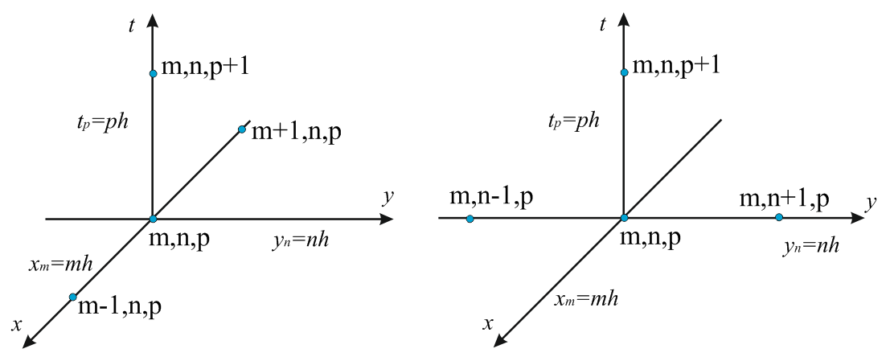

Теперь разностные схемы для (2.33) и (2.34) запишутся
, (2.35)
где
.
, (2.36)
где
.
Формулы (2.35) и (2.36) в совокупности образуют численную разностную схему расщепления задачи (2.31).
Численная реализация этой схемы осуществляется так. При значения – известны, поэтому в (2.35) при имеем . Значение при вычисляем по явной формуле
.
Полагая в (2.36) , вычисляем значение по формуле
.
Таким образом, вычислим все значения () на первом временном слое. Далее, полагая , получаем приближенное решение задачи (2.31) на первом временном слое. И далее, по находим и т.д. Для устойчивости вычислений схемы (2.35) и (2.36) требуют жестких ограничений на шаг : .
Рассмотрим теперь два следующих неявных шаблона:
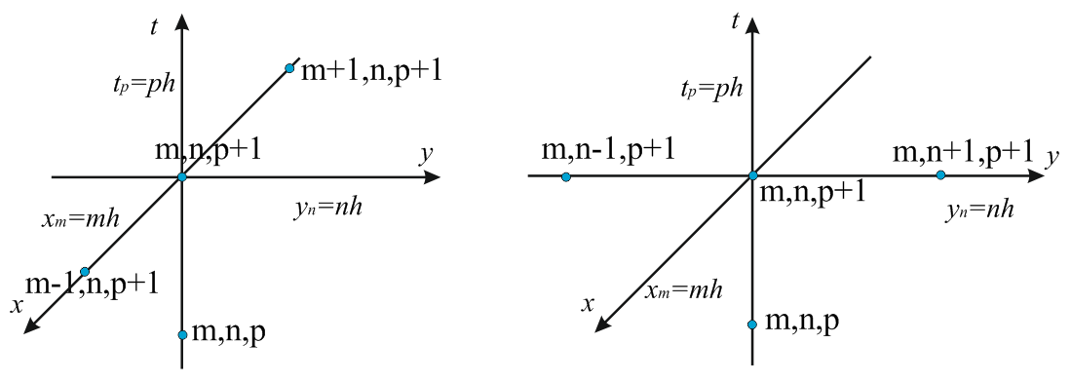
Согласно этим шаблонам задачи (2.33) и (2.34) запишутся:
, (2.37)
. (2.38)
Формулы (2.37) - (2.38) в совокупности образуют неявную разностную схему расщепления для задачи (2.31). Численная реализация этой схемы осуществляется следующим образом. Полагая в (2.37) вычисляем значения как решение системы линейных алгебраических уравнений:
.
Так как , то полагая в (2.38) вычисляем значение как решение системы линейных алгебраических уравнений:
,
где уже вычислено на первом этапе. Затем полагаем . Далее
по аналогии вычисляем , и т.д. Для решения приведенных систем линейных алгебраических уравнений можно применить метод прогонки.
Разностные схемы (2.37) и (2.38) устойчивы, а значит и сходящиеся при любом и .

Литература

- Березин, И.С. Методы вычислений: в 2 т. Т.1. / И.С.Березин, Н.П.Жидков. – М.: Наука, 1966. – 630с.
- Демидович, Б.П. Численные метода анализа / Б.П. Демидович, И.А. Марон, Э.З. Шувалова. – М.: Наука, 1967. – 368с.
- Демидович, Б.П. Основы вычислительной математики / Б.П. Демидович, И.А. Марон. – М.: Наука, 1970. – 664с.
- Самарский, А.А. Введение в численные методы / А.А. Самарский. – М.: Наука, 1972. – 271с.
- Бахвалов, Н.С. Численные методы / Н.С. Бахвалов. – М.: Наука, 1973. – 632с.
- Крылов, В.И. Вычислительные методы: в 2 т. Т.1. / В.И. Крылов, В.В. Бобков, П.И. Монастырный. – М.: Наука, 1976. – 304с.
- Крылов, В.И. Вычислительные методы: в 2 т. Т.2. / В.И. Крылов, В.В. Бобков, П.И. Монастырный. – М.: Наука, 1977. – 400с.
- Сборник задач по методам вычислений / под ред. П.И. Монастырного. – Мн.: БГУ, 1983. – 287с.
- Калиткин, Н.Н. Численные методы / Н.Н. Калиткин. – М.: Наука, 1978. – 512с.
- Воробьева, Г.Н. Практикум по вычислительной математике / Г.Н. Воробьева, А.Н. Данилова. – М.: Высш. школа, 1990. – 208с.
- Бахвалов, Н.С. Численные методы в задачах и упражнениях / Н.С. Бахвалов, А.В. Лапин, Е.В. Чижонков. – М.: Высш. школа, 2000. – 230с.
- Бахвалов, Н.С. Численные методы : учеб. Пособие для физ.-мат. специальностей вузов / Н.С. Бахвалов, Н.П. Жидков, Г.М. Кобельков; под общ. ред. Н.И. Тихонова. – 2-е изд. – М.: Физмалит: Лаб. базовых данных; СПб.: Нев.диалект, 2002. – 630с.
- Численные методы: лабораторный практикум. Ч.1 / С.И. Голик [и др.]. М-во образования РБ, Гомельский гос. ун-т им. Ф.Скорины. – Гомель: ГГУ им. Ф.Скорины, 2001. – 60с.
- Березовская, Е.М. Методы численного анализа : тексты лекций для студентов вузов специальности 1-31 03 06 «Экономическая кибернетика»: в 2 ч. Ч.1. Интерполяция и интегрирование / Е.М. Березовская; М-во образования РБ, Гомельский гос. ун-т им. Ф. Скорины. – Гомель: ГГУ им. Ф.Скорины, 2007. – 131с.

Лекция 7 Экономичные разностные схемы

1 Постановка задачи.
2 Построение экономичных разностных схем.
3 Метод прогонки.

1 Постановка задачи
Рассмотрим следующую смешанную краевую задачу

(2.39)
, ,
где – боковые грани прямоугольного параллелепипеда . Предположим, что задача (2.39) имеет единственное решение , непрерывное в со своими производными , .
В рассматриваемой области введем такую сетку, что ,
.
Выберем следующие шаблоны:
явный неявный
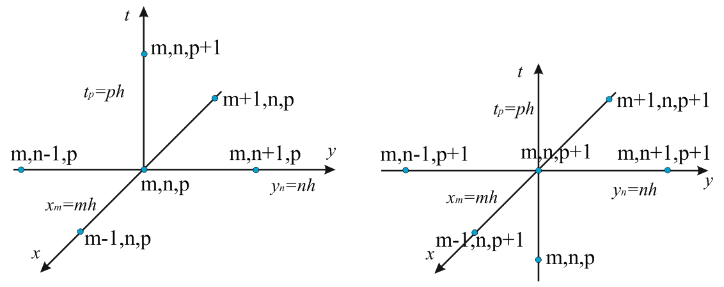
Запишем для задачи (2.39) явную и неявную разностные схемы
. (2.40)
Явная разностная схема запишется
, (2.41)
где - узлы сетки, принадлежащие .
Правая часть для разностного оператора определяется следующим образом
.
Неявная разностная схема имеет вид
. (2.42)
Разностные схемы (2.40)-(2.42) аппроксимируют задачу (2.39) с погрешностью . С помощью принципа максимума можно показать, что явная схема (2.40)-(2.41) устойчива при , в то время как схема (2.40)-(2.42) устойчива при любых значениях .
При использовании явной разностной схемы для перехода от уже известного значения решения , к неизвестному требуется проделать арифметические действия в количестве, пропорциональном числу неизвестных значений . В этом смысле явная схема не улучшаемая. Разностные схемы, в которых число арифметических действий для перехода от к пропорционально числу неизвестных значений, называются экономичными. Явная схема, будучи экономичной, устойчива лишь при жестком ограничении на шаг сетки. Неявная разностная схема (2.40)-(2.42) является абсолютно устойчивой, но она не является экономичной. Для определения неизвестных приходится решать сложную систему линейных алгебраических уравнений. Для решения такой системы необходимо произвести арифметические действия в количестве, пропорциональном не первой степени числа неизвестных, как в экономичных схемах, а третьей, если пользоваться каким-либо методом исключения неизвестных.

2 Построение экономичных разностных схем
Построим разностную схему, которая является экономичной и безусловно устойчивой, т.е. соединяющей достоинства явной и неявной разностной схемы.
Для этого проведем расщепление многомерной задачи (2.39) в цепочку одномерных задач:
, (2.43)
, . (2.44)
Для решения одномерной задачи (2.43) на неявном шаблоне
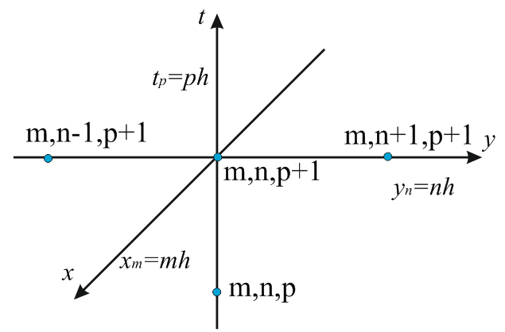
построим разностную схему вида
, (2.45)
где
.
Правая часть для этого оператора определяется следующим образом
.
Для определения сеточной функции ${\tilde{u}}_{\text{mn}}^{p+1}$ на неявном шаблоне
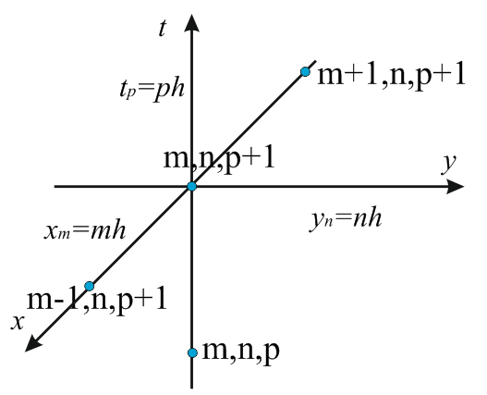
строим вспомогательную разностную схему, которая аппроксимирует дифференциальную задачу (2.44)
, (2.46)
где
, .
Можно показать, что разностная схема (2.45) аппроксимирует задачу (2.39) с погрешностью , устойчива и экономична.
Остановимся на реализации разностной схемы (2.45).
Положим в (2.46) , получим
(2.47)
, - граничные значения, .
Формулы (2.47) представляют собой при фиксированном линейную граничную задачу для разностного уравнения второго порядка. Для решения этой задачи применим метод прогонки.

3 Метод прогонки
Пусть - фиксировано. Представим (2.47) в виде:
. (2.48)
Пусть – искомое решение задачи (2.48). Предположим, что между двумя соседними значениями этого решения существует связь
, (2.49)
где - некоторые числовые коэффициенты. При определим таким образом, чтобы выполнялось граничное условие на левой границе . Для этого положим
, (2.50)
. (2.51)
Возьмем . Значение из (2.49) подставим в (2.48) и выполним элементарные преобразования. Получим
. (2.52)
Выберем так, чтобы выражение (2.49) при и (2.52) совпадали. Это дает следующие формулы
, (2.53)
. (2.54)
Теперь по методу разностной прогонки можно вычислить , ,…,, а именно:
1) По формулам (2.50), (2.53) и (2.51), (2.54) при последовательно вычисляются коэффициенты и – этот процесс называют прямым ходом метода прогонки.
2) Учитывая, что , по формуле (2.49) вычисляются искомые значения , ,…, при – это обратный ход метода прогонки.
Нетрудно видеть, что и потому метод прогонки устойчив к ошибкам округления.
Указанные вычисления необходимо проделать для каждого значения $n$, т.е. необходимо вычислять
, , ,
, , ,
и так далее до .
Так как для дальнейших вычислений требуются только значения, то их следует хранить в памяти ЭВМ.
Рассмотрим теперь решение задачи (2.45). Положив , получим
(2.55)
, , .
Пусть - фиксировано. Тогда задачу (2.55) можно записать в следующем виде:
. (2.56)
Метод прогонки для решения задачи (2.55) полностью аналогичен методу прогонки для задачи (2.48). Поэтому укажем только порядок вычислений:
1) По формулам
,
вычисляются прогоночные коэффициенты и .
2) Приближенные значения на первом слое вычисляются по формулам
.
Вычисления в 1) и 2) необходимо проделать для каждого , , т.е. необходимо вычислить
; , ,
; , ,
………………………………………………………..
; , .
Отметим, что как при вычислении таблиц , так и при вычислении таблиц необходимо выполнять число арифметических операций, которое пропорционально , т.е. пропорционально числу неизвестных . Поэтому схема (2.45) является экономичной.
Далее, при вычислении поступаем так же, как и при вычислении только заменяем на ; при вычислении правую часть заменяем на и т.д., пока не получим таблицу значений для .
В заключение рассмотрения параболического случая отметим, что существуют и другие разностные схемы содержащие, отличные от рассмотренных, шаблоны.

Литература

- Березин, И.С. Методы вычислений: в 2 т. Т.1. / И.С.Березин, Н.П.Жидков. – М.: Наука, 1966. – 630с.
- Демидович, Б.П. Численные метода анализа / Б.П. Демидович, И.А. Марон, Э.З. Шувалова. – М.: Наука, 1967. – 368с.
- Демидович, Б.П. Основы вычислительной математики / Б.П. Демидович, И.А. Марон. – М.: Наука, 1970. – 664с.
- Самарский, А.А. Введение в численные методы / А.А. Самарский. – М.: Наука, 1972. – 271с.
- Бахвалов, Н.С. Численные методы / Н.С. Бахвалов. – М.: Наука, 1973. – 632с.
- Крылов, В.И. Вычислительные методы: в 2 т. Т.1. / В.И. Крылов, В.В. Бобков, П.И. Монастырный. – М.: Наука, 1976. – 304с.
- Крылов, В.И. Вычислительные методы: в 2 т. Т.2. / В.И. Крылов, В.В. Бобков, П.И. Монастырный. – М.: Наука, 1977. – 400с.
- Сборник задач по методам вычислений / под ред. П.И. Монастырного. – Мн.: БГУ, 1983. – 287с.
- Калиткин, Н.Н. Численные методы / Н.Н. Калиткин. – М.: Наука, 1978. – 512с.
- Воробьева, Г.Н. Практикум по вычислительной математике / Г.Н. Воробьева, А.Н. Данилова. – М.: Высш. школа, 1990. – 208с.
- Бахвалов, Н.С. Численные методы в задачах и упражнениях / Н.С. Бахвалов, А.В. Лапин, Е.В. Чижонков. – М.: Высш. школа, 2000. – 230с.
- Бахвалов, Н.С. Численные методы : учеб. Пособие для физ.-мат. специальностей вузов / Н.С. Бахвалов, Н.П. Жидков, Г.М. Кобельков; под общ. ред. Н.И. Тихонова. – 2-е изд. – М.: Физмалит: Лаб. базовых данных; СПб.: Нев.диалект, 2002. – 630с.
- Численные методы: лабораторный практикум. Ч.1 / С.И. Голик [и др.]. М-во образования РБ, Гомельский гос. ун-т им. Ф.Скорины. – Гомель: ГГУ им. Ф.Скорины, 2001. – 60с.
- Березовская, Е.М. Методы численного анализа : тексты лекций для студентов вузов специальности 1-31 03 06 «Экономическая кибернетика»: в 2 ч. Ч.1. Интерполяция и интегрирование / Е.М. Березовская; М-во образования РБ, Гомельский гос. ун-т им. Ф. Скорины. – Гомель: ГГУ им. Ф.Скорины, 2007. – 131с.

